BỘ TÀI CHÍNH
TỔNG CỤC HẢI QUAN

TÀI LIỆU HƯỚNG DẪN SỬ DỤNG

Cổng thông tin một cửa quốc gia
QUY TRÌNH CẤP GIẤY CHỨNG NHẬN KIỂM DỊCH THỰC VẬT NHẬP KHẨU, QUÁ CẢNH VÀ VẬN CHUYỂN NỘI ĐỊA

Hà Nội, 12/2016

MỤC LỤC
M ỤC LỤC 2
1. GIỚI THIỆU 3
1.1 Tổng quan về Cổng thông tin một cửa Quốc gia 3
1.2 Mục đích ý nghĩa tài liệu 3
1.3 Thuật ngữ và từ viết tắt 3
1.4 Cấu trúc tài liệu 3
2 GIỚI THIỆU CÁC CHỨC NĂNG 4
2.1 Đăng nhập hệ thống 4
2.2 Các chức năng 5
3 HƯỚNG DẪN SỬ DỤNG CÁC CHỨC NĂNG HỆ THỐNG 6
3.1 Tìm kiếm hồ sơ 6
3.2 Khai mới và gửi hồ sơ sang hệ thống BNN 7
3.3 Khai sửa và gửi hồ sơ sang hệ thống Bộ Nông Nghiệp và PTNT: 13
3.4 Gửi Thông báo chuyển khoản 15
3.5 Xem giấy phép và thông báo trả về 16
3.6 Xem lịch sử hồ sơ 17
3.7 Yêu cầu rút(hủy) hồ sơ 18
3.8 Xem lịch sử xử lý hồ sơ 19
3.9 Xóa hồ sơ 19
3.10 Xin sửa giấy chứng nhận kiểm dịch 20

GIỚI THIỆU

1.1 Tổng quan về Cổng thông tin một cửa Quốc gia
- Hệ thống thông tin phục vụ triển khai cơ chế hải quan một cửa quốc gia được triển khai để đáp ứng yêu cầu kết nối với doanh nghiệp và các Bộ, Ngành có liên quan trong việc cấp phép và chứng nhận xuất xứ. Hệ thống sẽ đáp ứng các yêu cầu:
- Tiếp nhận và phản hồi thông tin cho các doanh nghiệp tham gia khai báo các thủ tục hành chính liên quan lĩnh vực xuất nhập khẩu thông qua phương thức điện tử;
- Trao đổi thông tin với hệ thống nghiệp vụ Hải quan và các Bộ ngành trong triển khai cơ chế Một cửa Quốc gia hướng tới kết nối với cơ chế Một cửa Quốc gia.

Mục đích ý nghĩa tài liệu
Tài liệu thiết kế này là đưa ra quy trình trao đổi thông tin giữa Bộ Nông nghiệp và PTNT với Cổng thông tin điện tử một cửa quốc gia về kiểm tra, cấp giấy chứng nhận kiểm dịch thực vật nhập khẩu, quá cảnh và nhập khẩu nội địa.

Thuật ngữ và từ viết tắt

Thuật ngữ và từ viết tắt | Định nghĩa | Ghi chú
HDSD | Hướng dẫn sử dụng
HS | Hồ sơ : các bản khai điện tử phải nộp trên NSW
NSW | Hệ thống một cửa quốc gia – National Single Window
BNN | Bộ Nông nghiệp và phát triển nông thôn
NN | Nông nghiệp
DN | Doanh nghiệp
TB | Thông báo

Cấu trúc tài liệu
Tài liệu này gồm 4 phần được bố trí như sau:
- Phần 1: Giới thiệu: Bao gồm giới thiệu chương trình, nêu mục tiêu phạm vi, giải thích các thuật ngữ/ từ viết tắt, cấu trúc và đối tượng sử dụng tài liệu.
- Phần 2: Giới thiệu các chức năng của chương trình ghi nhận trong tài liệu này
- Phần 3: Hướng dẫn sử dụng các chức năng đã nêu trong phần 3
- Phần 4: Các phụ lục

GIỚI THIỆU CÁC CHỨC NĂNG

2.1 Đăng nhập hệ thống
DN truy cập vào địa chỉ web: https://vnsw.gov.vn/
Hệ thống hiển thị giao diện Trang chủ Cổng thông tin Một cửa quốc gia:
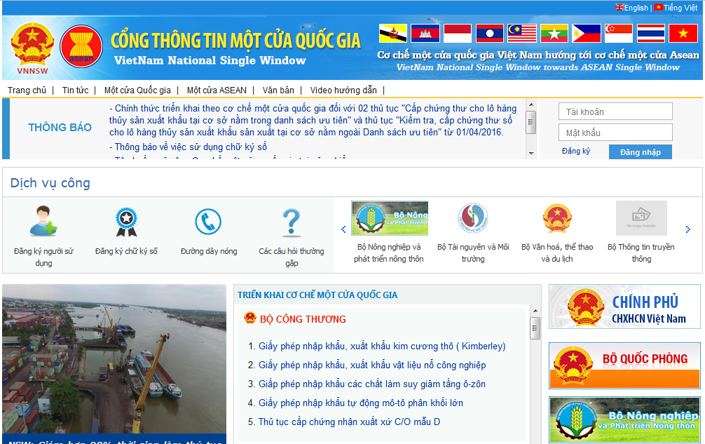
Hình 3.1. Giao diện trang chủ màn hình
DN nếu đã đăng ký tài khoản và đã được cán bộ hải quan phê duyệt thì thực hiện nhập thông tin tài khoản để truy cập hệ thống:
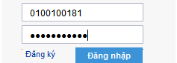
Sau khi đăng nhập thành công thì chọn menu BỘ NÔNG NGHIỆP VÀ PHÁT TRIỂN NÔNG THÔN/ KIỂM DỊCH THỰC VẬT

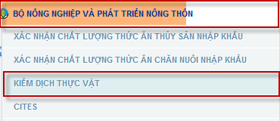
Trên giao diện chính gồm 2 vùng chức năng: tìm kiếm hồ sơ và danh sách hồ sơ.
DN nếu chưa có tài khoản trên hệ thống cần phải tiến hành đăng ký tài khoản (Nhấn chữ đăng ký), sau khi đăng ký xong thì gửi email đến bophanhotrotchq@customs.gov.vn , ghi rõ nội dung muốn tham gia thủ tục kiểm dịch thực vật của Bộ Nông Nghiệp trên Cổng thông tin Một cửa quốc gia.

Các chức năng
STT | Chức năng | Mô tả
1 | Tìm kiếm hồ sơ | Người dùng tìm kiếm, lọc nhanh các hồ sơ theo nhiều tiêu chí
2 | Khai báo và gửi hồ sơ sang hệ thống BNN | Người dùng khai mới và gửi hồ sơ
3 | Sửa hồ sơ khi BNN chưa tiếp nhận | Người dùng khai sửa và gửi hồ sơ
4 | Thông báo chuyển khoản | Người dùng thông báo với BNN là đã thanh toán xong
5 | Thông báo chuyển khoản bổ sung | Người dùng gửi yêu cầu thanh toán bổ sung
6 | Xem và in đơn đăng ký | Người dùng xem chi tiết hồ sơ đã tạo và kết quả xử lý hồ sơ. Người dùng có thể xuất đơn đăng ký đã khai báo ra file.
7 | Xem lịch sử hồ sơ | Xem lại lịch sử Người dùng tác động lên hồ sơ
8 | Yêu cầu rút(hủy) hồ sơ | Người dùng yêu cầu hủy hồ sơ
9 | Xem trạng thái hồ sơ | Xem lại lịch sử Người dùng và BNN tác động lên hồ sơ
10 | Xóa hồ sơ | Người dùng xóa hồ sơ mới tạo
11 | Xem giấy phép | Người dùng xem giấy phép

- HƯỚNG DẪN SỬ DỤNG CÁC CHỨC NĂNG HỆ THỐNG

Tìm kiếm hồ sơ
- Bước 1: DN đăng nhập vào hệ thống và vào màn hình chính của thủ tục theo hướng dẫn trong mục 2.1. Phân vùng tìm kiếm hồ sơ được khoanh đỏ
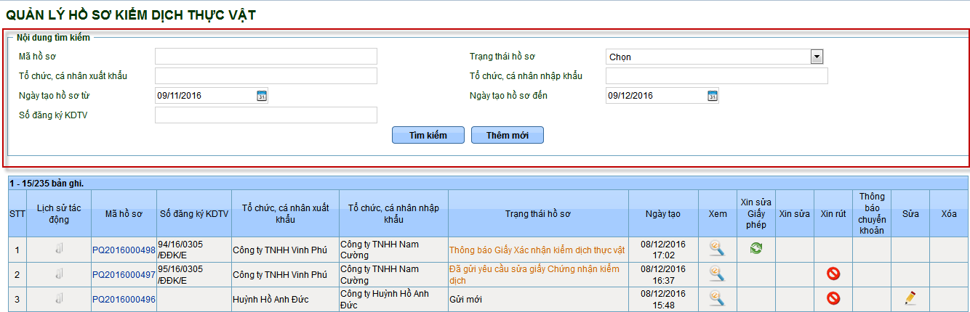
Hình 4.1. Tìm kiếm hồ sơ
- Bước 2: DN tìm kiếm hồ sơ bằng cách nhập từ khóa tìm kiếm vào các trường tiêu chí:
  - Mã hồ sơ: Là mã của bộ hồ sơ cần tìm kiếm, mỗi một bộ hồ sơ mà người dùng tiến hành khai báo trên hệ thống sẽ được cấp một mã hồ sơ riêng.
  - Tổ chức, cá nhân xuất khẩu.
  - Tổ chức, cá nhân nhập khẩu.
  - Trạng thái hồ sơ: người dùng chọn trạng thái tương ứng hồ sơ cần tìm kiếm ví dụ là tạo mới, tiếp nhận hồ sơ… như trên giao diện.
  - Ngày tạo hồ sơ từ : Là tiêu chí để lọc ra các hồ sơ doanh nghiệp dự kiếm kiểm tra trong một khoảng thời gian. Người dùng có thể thay đổi khoảng thời gian này bằng cách nhấn vào biểu tượng lịch trong trường tìm kiếm.
  - Ngày tạo hồ sơ đến: Là tiêu chí để lọc ra các hồ sơ doanh nghiệp tạo trong một khoảng thời gian. Trên màn hình để mặc định tiêu chí lọc thời gian tạo hồ sơ từ trước 1 tháng đến thời điểm hiện tại. Người dùng có thể thay đổi khoảng thời gian này bằng cách nhấn vào biểu tượng lịch trong trường tìm kiếm.
  - Số đăng ký KDTV
- Bước 3: Sau khi nhập các tiêu chí tìm kiếm người dùng nhấn nút 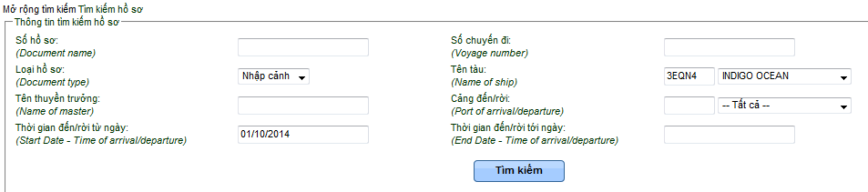 để thực hiện lọc hồ sơ, kết quả các hồ sơ phù hợp ở bên dưới vùng tìm kiếm nếu nhiều hơn 15 bản ghi sẽ có phân trang. Nếu không có kết quả tìm kiếm phù hợp thì sẽ hiển thị kết quả Không có bản ghi nào được tìm thấy.
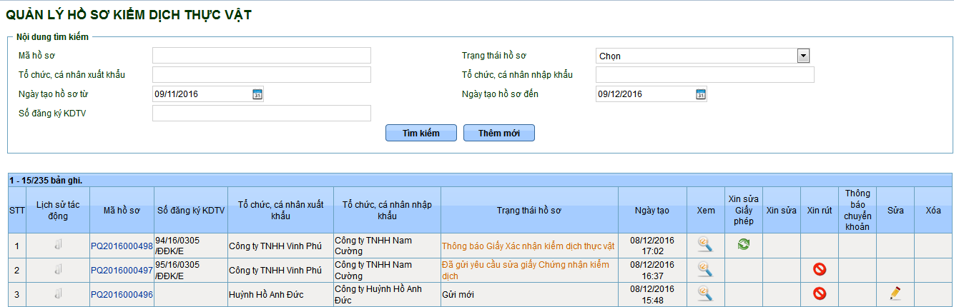

Danh sách hiển thị thông tin hồ sơ bao gồm:
  - STT: Số thứ tự
  - Lịch sử tác động: Lịch sử doanh nghiệp thao tác với hồ sơ (khai báo, sửa, gửi hồ sơ,…)
  - Mã hồ sơ: Hiển thị link mã hồ sơ hệ thống cấp khi khai báo hồ sơ mới, cho phép nhấn vào để xem thông tin chi tiết hồ sơ
  - Số đăng ký KDTV: Chỉ hiển thị khi BNN cấp.
  - Tổ chức, cá nhân xuất khẩu
  - Tổ chức, cá nhân nhập khẩu
  - Trạng thái hồ sơ
  - Ngày tạo hồ sơ
  - Xem: Cho phép nhấn vào link cho xem thông tin chi tiết hồ sơ.
  - Xin sửa giấy phép: Cho phép gửi yêu cầu sửa thông tin giấy chứng nhận kiểm dịch sang BNN khi hồ sơ đã được cấp giấy chứng nhận kiểm dịch mà có sai khác thông tin.
  - Xin sửa: Cho phép gửi yêu cầu sửa và hồ sơ sửa đổi bổ sung khi hồ sơ đã được BNN tiếp nhận nhưng chưa cấp giấy chứng nhận kiểm dịch.
  - Xin rút: Cho phép gửi yêu cầu rút khi hồ sơ đã được gửi thành công sang BNN nhưng chưa cấp giấy chứng nhận kiểm dịch.
  - Thông báo chuyển khoản: Cho phép gửi thông báo đã nộp phí sang BNN ( Khi hồ sơ có thông báo phí, doanh nghiệp thực hiện chuyển khoản lệ phí cho cán bộ BNN, sau đó lên hệ thống sử dụng chức năng này. Hoặc có thể nộp trực tiếp tại BNN thì không cần sử dụng chức năng này)
  - Sửa: Cho phép sửa thông tin hồ sơ
  - Xóa: Cho phép xóa bộ hồ sơ khi hồ sơ ở trạng thái Tạo mới

Khai mới và gửi hồ sơ sang hệ thống BNN
- Bước 1: Từ màn hình tìm kiếm thông tin hồ sơ, nhấn để thực hiện khai báo mới thông tin hồ sơ:
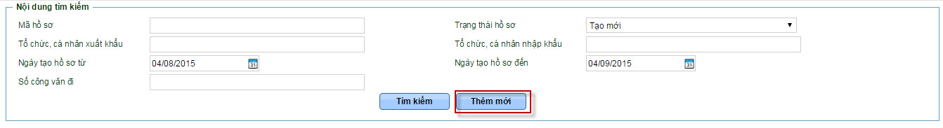
- Bước 2: Hệ thống hiển thị màn hình thêm mới:

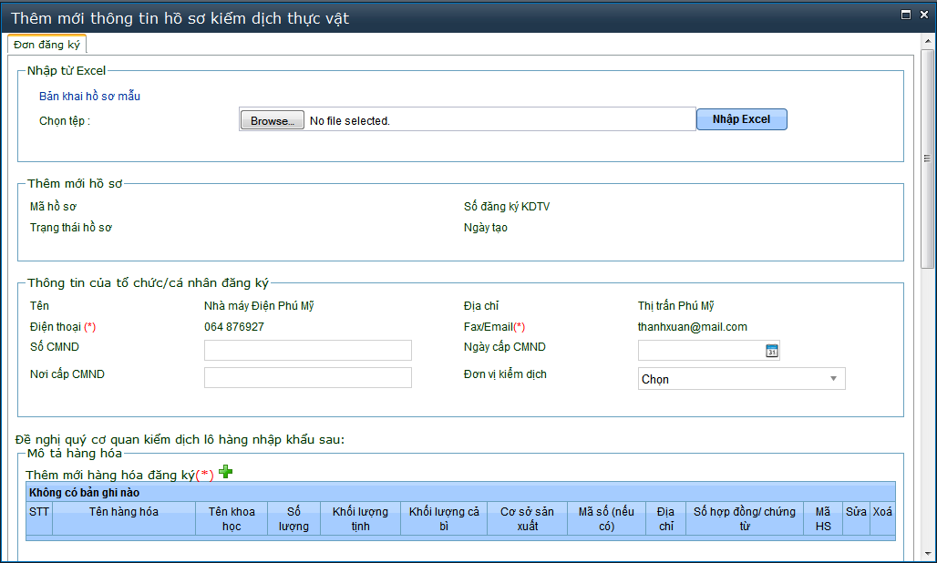

Tab Đơn đăng ký gồm: (Các trường đánh dấu * là các trường bắt buộc nhập)
- Bước 3: Nhập Thông tin của tổ chức, cá nhân đăng ký :
  - Thông tin chỉ đọc đó là :
- Tên
- Điện thoại
- Địa chỉ
- Fax/Email
- Hệ thống tự động hiển thị thông tin doanh nghiệp đã đăng ký tài khoản trước đó
  - Số CMND: nhập số chứng minh thư nhân dân.
  - Nơi cấp: nhập nơi cấp số chứng minh thư nhân dân.
  - Ngày cấp: nhập hoặc chọn dưới lịch ngày cấp số chứng minh thư nhân dân.
  - Đơn vị kiểm dịch: Chọn đơn vị kiểm dịch muốn gửi hồ sơ.
- Bước 4: Nhập thông tin Lô hàng đăng ký kiểm dịch.
  - Tại mục Thêm mới hàng hóa đăng ký, nhấn vào :
  - Màn hình Thêm mới hàng hóa hiển thị:
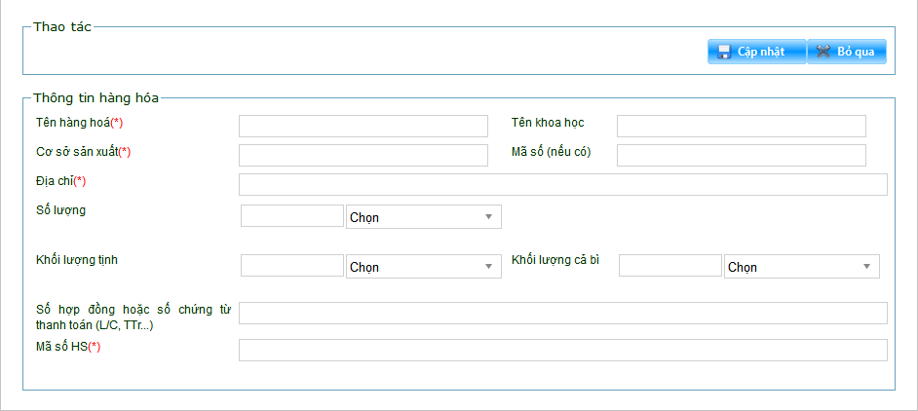
  - DN nhập thông tin hàng hóa:
- Tên hàng hóa(*): Nhập tên hàng hóa
- Tên khoa học: Nhập tên khoa học của hàng hóa
- Cơ sở sản xuất/Manufacturer(*): Nhập cơ sở sản xuất
- Mã số(nếu có): Nhập mã số
- Địa chỉ(*): Nhập địa chỉ của cơ sở sản xuất
- Số lượng: Nhập số lượng
- Khối lượng tịnh: Nhập khối lượng tịnh
- Khối lượng cả bì: Nhập khối lượng cả bì
- Số hợp đồng hoặc số chứng từ thanh toán
- Mã HS: Mã HS của hàng hóa
  - Sau khi nhập thông tin hàng hóa xong thì doanh nghiệp nhấn vào để lưu lại.
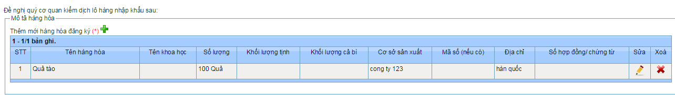
Ở đây, DN có thể sửa hàng hóa nhấn vào , xóa hàng hóa nhấn vào và muốn thêm nhiều hàng hóa thì nhấn vào
- Bước 5: Nhập Thông tin nhập khẩu
- Bước 6: Nhập Thông tin xuất khẩu
- Bước 7: Nhập Thông tin khác
- Bước 8: Nhập thông tin ký hồ sơ
Lưu ý: DN nhập đầy đủ các trường bắt buộc đánh dấu(*)
- Bước 9: Sau khi nhập đầy đủ các thông tin ở Đơn đăng ký, Doanh nghiệp nhấn vào
- Bước 10: Doanh nghiệp nhấn vào để đính kèm các file
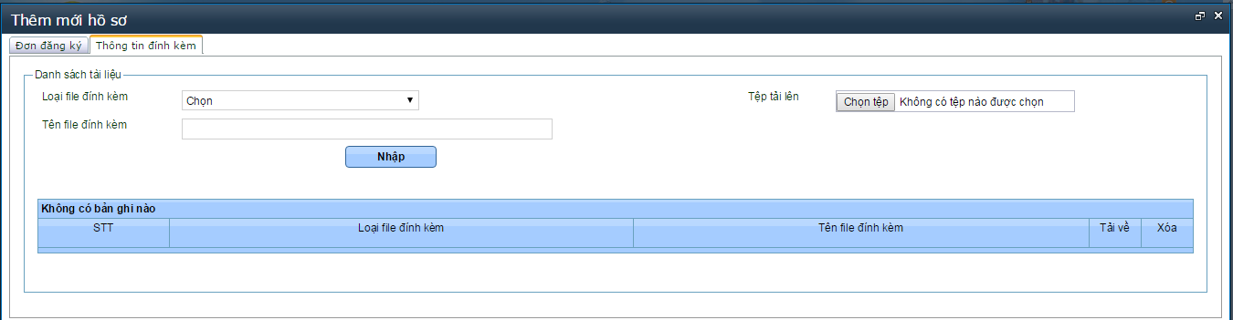
  - Thông tin đính kèm, bao gồm:
- Loại file đính kèm: Doanh nghiệp chọn loại tệp từ danh mục
- Tệp tải lên: nhấn nút Chọn tệp để chọn tệp tin tải lên, hệ thống hiển thị màn hình duyệt:
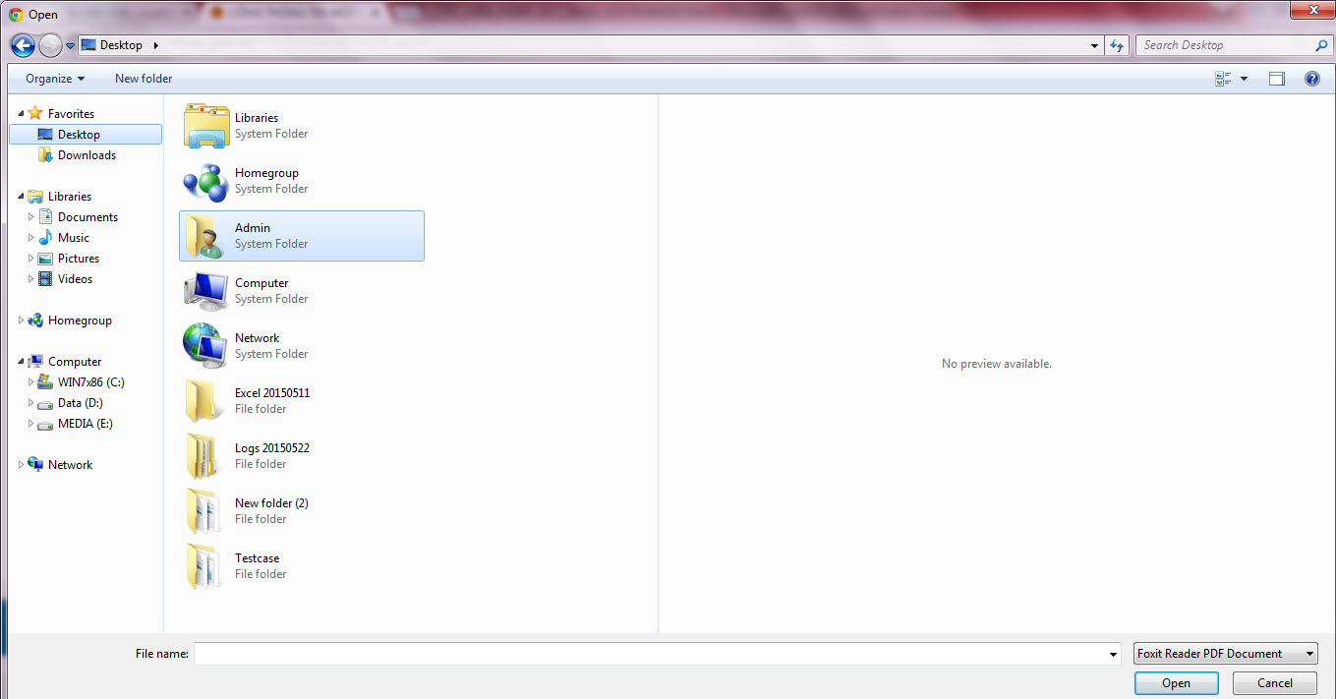
Định dạng đính kèm: *.pdf,*.tif,*.jpg
- Tên file đính kèm
Sau khi đã chọn file đính kèm, doanh nghiệp sẽ nhấn nút để thêm mới tệp đính kèm vào danh sách tệp tin
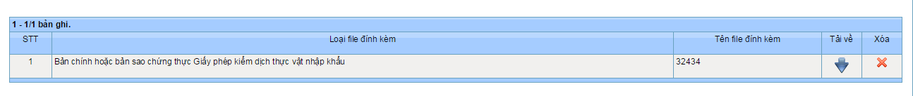
Hình 4.4: Đính kèm các file đã được scan
Trên giao diện, người dùng có thể tải về máy tài liệu đính kèm
- Bước 11: Sau khi đã hoàn thiện hồ sơ, DN sẽ nhấn để gửi sang BNN
DN phải dùng chữ ký số để thực hiện gửi hồ sơ.
DN thực hiện cài đặt chữ ký số theo Tài liệu hướng dẫn đăng ký sử dụng chữ ký số (Đăng nhập Cổng thông tin một cửa quốc gia, vào TIỆN ÍCH/ THÔNG TIN TÀI LIỆU. Thực hiện tải file HDSD_ChuKySo.doc. Lưu ý: Hệ thống chạy ổn định nhất khi cài java7 bản 32bit, và ký số trên trình duyệt firefox bản 32bit)
Màn hình Security Warning hiển thị:
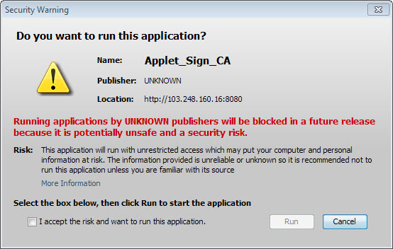
Chọn checkbox , nhấn Run để chạy ứng dụng
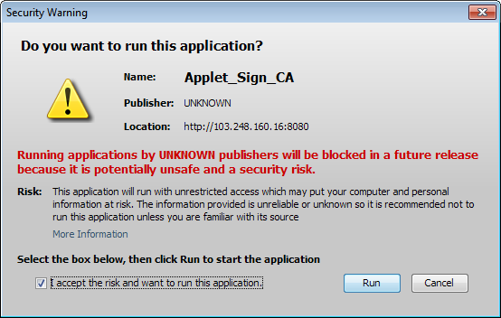
Lưu ý: Hệ thống có thể hỏi nhiều lần để xác thực, chọn checkbox và nhấn Run lần nữa nếu được hỏi
DN chọn chứng thư số (Trường hợp usb token có thể có nhiều chứng thư số)
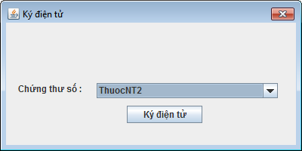
DN nhập mã pin vào ô User PIN cho chứng thư số đã chọn:
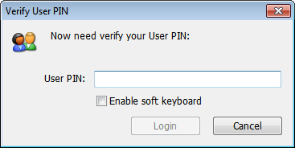
Sau khi nhập mã PIN xong, nhấn nút Login.
Trường hợp nhập sai mã PIN, hệ thống đưa ra thông báo: (DN nhập lại mã PIN đúng)
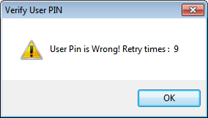
Trường hợp chứng thư hết hạn, hệ thống đưa ra thông báo: (DN liên hệ lại nơi cấp chứng thư số để được hỗ trợ)
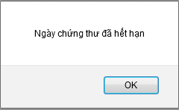
Trường hợp nhập mã PIN đúng và chứng thư còn hạn, hệ thống thông báo gửi thành công. Click OK
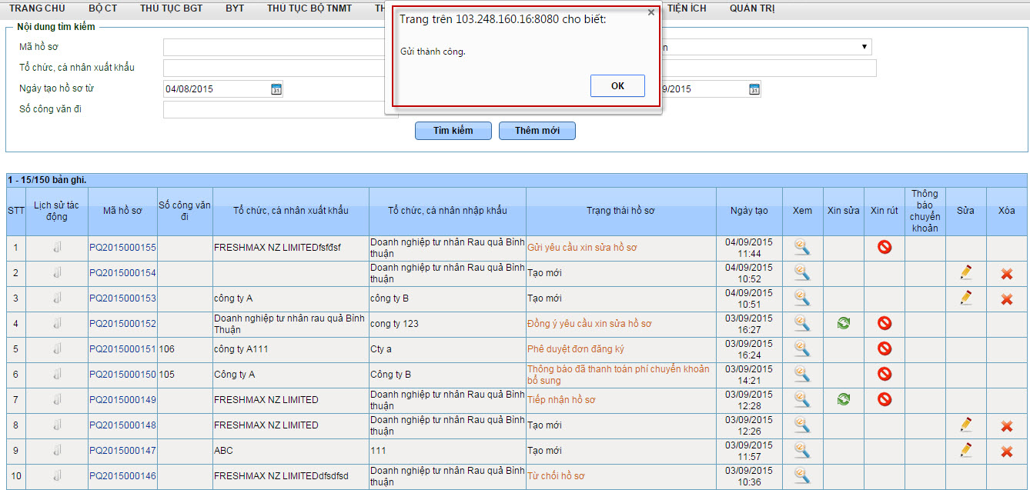
- Bước 12: DN gửi hồ sơ thành công thì trạng thái hồ sơ chuyển từ “Tạo mới” thành “Gửi mới” ( kiểm tra trên cột Trạng thái trong danh sách hồ sơ) . Nếu hồ sơ gửi không thành công sẽ có hộp thoại báo lỗi cụ thể cho người dùng

Khai sửa và gửi hồ sơ sang hệ thống Bộ Nông Nghiệp và PTNT:
DN có thể sửa hồ sơ (nhấn vào nút chức năng tại cột sửa ở màn hình danh sách hồ sơ) trong các trường hợp sau:
- Trường hợp DN chỉ mới khai báo và lưu hồ sơ, chưa gửi hồ sơ sang BNN thì người dùng có thể sửa lại thông tin đã khai báo trên hồ sơ như hồ sơ thêm mới.
- Trường hợp DN đã gửi hồ sơ sang hệ thống BNN và có nhu cầu sửa lại hồ sơ trước khi BNN tiếp nhận
- Trường hợp hồ sơ được yêu cầu sửa đổi bổ sung từ phía chuyên viên xử lý hồ sơ của BNN.
Lưu ý: Các trường hợp khác (Hồ sơ được BNN cho đến trước khi cấp giấy chứng nhận kiểm dịch) nếu DN muốn sửa hồ sơ thì phải nhấn vào chức năng tại cột Xin sửa ở màn hình danh sách hồ sơ.
Trường hợp, DN mới gửi hồ sơ và BNN chưa tiếp nhận:
- Bước 1: Nhấn vào tại cột sửa trên danh sách hồ sơ, màn hình chức năng sửa hồ sơ hiển thị:
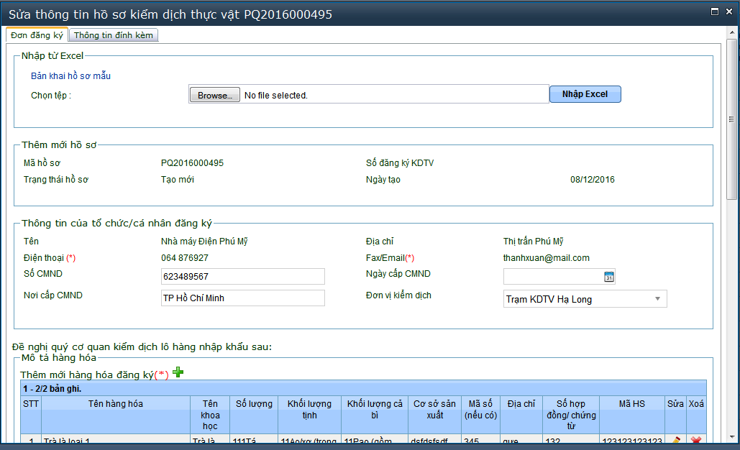
- Bước 2: DN khai báo lại nội dung cần sửa (khai báo lại thông tin ở đơn dăng ký, hoặc xóa file đính kèm cũ, upload file đính kèm mới)
- Bước 3: DN gửi hồ sơ sửa sang BNN (Hệ thống cũng hiển thị màn hình ký số như gửi hồ sơ khai mới)

Trường hợp, BNN gửi yêu cầu bổ sung:
Những hồ sơ BNN yêu cầu bổ sung là những hồ sơ ở trạng thái Yêu cầu sửa đổi bổ sung
- Bước 1: DN nhấn vào trạng thái Yêu cầu sửa đổi bổ sung để xem nội dung yêu cầu từ BNN
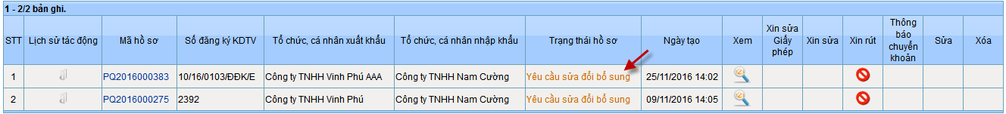

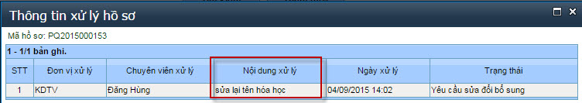
- Bước 2: Nhấn vào nút tại cột sửa trên danh sách hồ sơ. Thực hiện sửa hồ sơ theo yêu cầu từ BNN
- Bước 3: DN có thể nhấn Lưu thông tin nếu chưa muốn gửi, hoặc nhấn nút gửi để gửi hồ sơ sửa sang BNN (Hệ thống cũng hiển thị màn hình ký số như gửi hồ sơ khai mới)
Trường hợp, hồ sơ đã được BNN tiếp nhận nhưng DN muốn chỉnh sửa phải gửi yêu cầu xin phép được chỉnh sửa và hồ sơ chỉnh sửa:
- Bước 1: DN nhấn vào trên màn hình giao diện chính
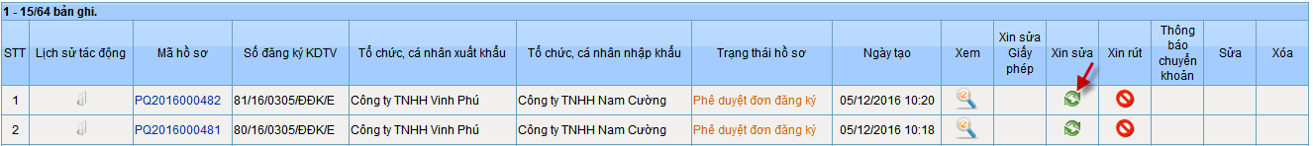
- Bước 2: Màn hình hiển thị:
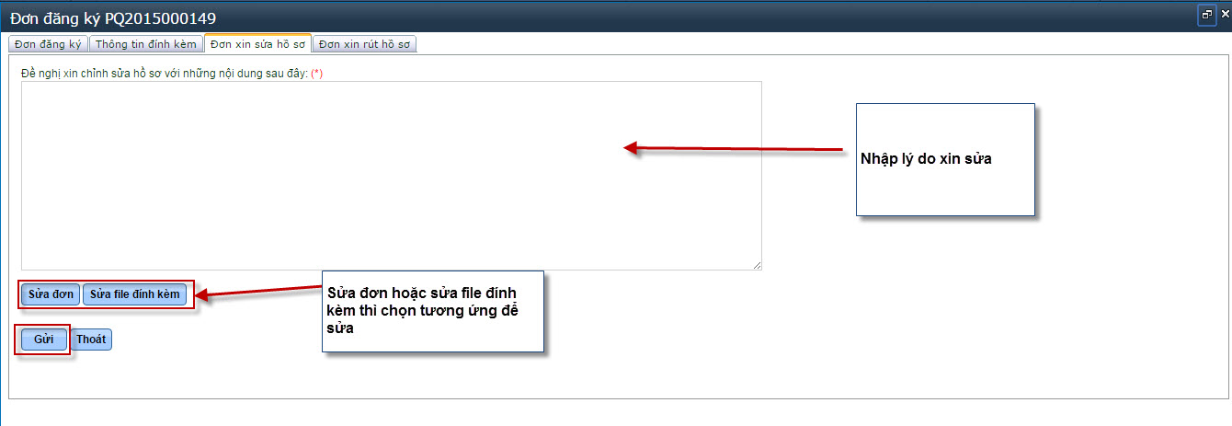
Sau khi sửa thì nhấn nút Gửi tại Đơn xin sửa hồ sơ để thực hiện gửi hồ sơ sửa đổi bổ sung sang BNN (Hệ thống cũng hiển thị màn hình ký số như gửi hồ sơ khai mới)

Gửi Thông báo chuyển khoản
Sau khi BNN phê duyệt hồ sơ thì sẽ gửi thông báo áp phí cho hệ thống NSW. Những hồ sơ có thông báo phí là những hồ sơ ở trạng thái Thông báo áp phí.
DN có thể nộp phí trực tiếp tại BNN, hoặc chuyển khoản cho BNN.
Nếu nộp trực tiếp tại BNN thì DN không cần sử dụng chức năng này.
Nếu DN chuyển khoản thì dùng chức năng này để thông báo cho BNN là DN đã chuyển phí cho BNN, BNN sẽ vào hệ thống xác nhận hoàn thành đóng phí cho DN.
- Bước 1: Trên màn hình quản lý hồ sơ. Chọn hồ sơ ở trạng thái Thông báo áp phí. Nhấn vào trạng thái để xem thông tin phí
Màn hình hiển thị thông tin phí cần nộp:
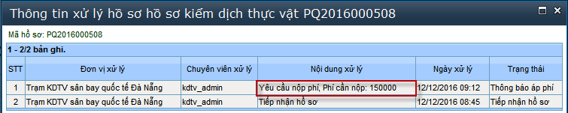
- Bước 3: Trên màn hình danh sách hồ sơ, DN nhấn vào tại cột Thông báo chuyển khoản. Màn hình thông báo chuyển khoản:
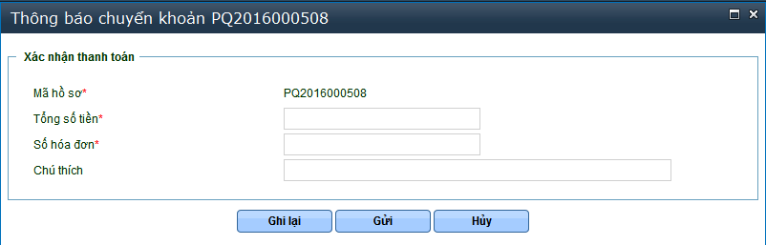

- Bước 4: DN điền đầy đủ thông tin thì nhấn Gửi để gửi thông tin thông báo chuyển khoản sang BNN. (Hoặc nhấn Ghi lại để lưu thông tin nếu chưa muốn gửi thông báo sang BNN)
(Hệ thống cũng hiển thị màn hình ký số như gửi hồ sơ khai mới)
Sau khi hệ thống gửi thông báo chuyển khoản thành công, trạng thái hồ sơ sẽ thay đổi từ Thông báo áp phí thành Thông báo đã thanh toán phí chuyển khoản

Xem giấy phép và thông báo trả về
Khi BNN xử lý hồ sơ thì có thể trả về các kết quả như sau:
  - Giấy chứng nhận kiểm dịch (Hồ sơ ở trạng thái Thông báo Giấy Xác nhận kiểm dịch thực vật)
  - Giấy tạm cấp kết quả kiểm dịch (Hồ sơ ở trạng thái Thông báo giấy tạm cấp kết quả KDTV)
  - Lệnh giữ lại và xử lý (Hồ sơ ở trạng thái Lệnh giữ lại và xử lý)

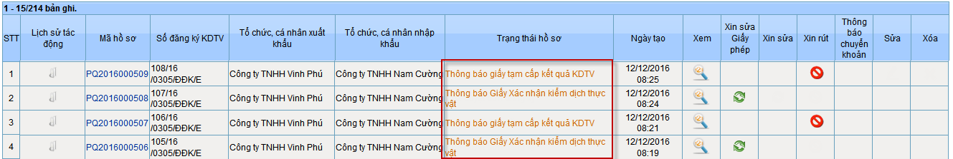

Xem giấy chứng nhận kiểm dịch và giấy tạm cấp kết quả kiểm dịch như sau:

- Bước 1: Tại màn hình danh sách hồ sơ. DN nhấn vào mã hồ sơ.

Nhấn vào nút Xem giấy xác nhận KDTV nếu hồ sơ được cấp giấy chứng nhận kiểm dịch
Nhấn vào nút Xem giấy tạm cấp CNKD nếu hồ sơ được cấp giấy tạm cấp kết quả kiểm dịch
Nhấn vào nút Xem Lệnh giữ lại và xử lý nếu hồ sơ được cấp lệnh giữ lại và xử lý

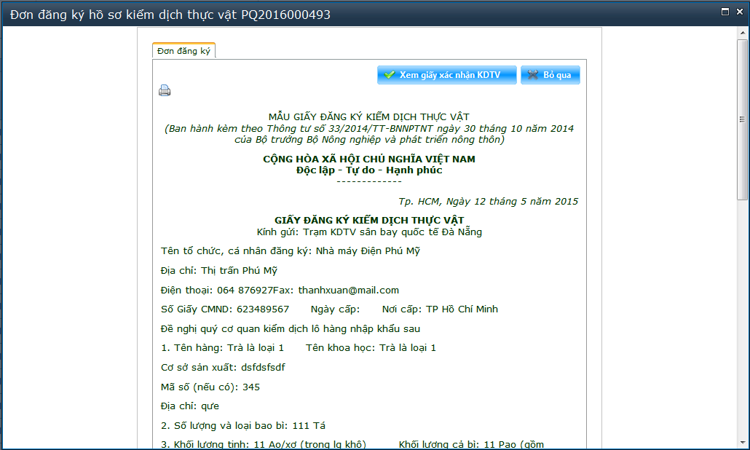

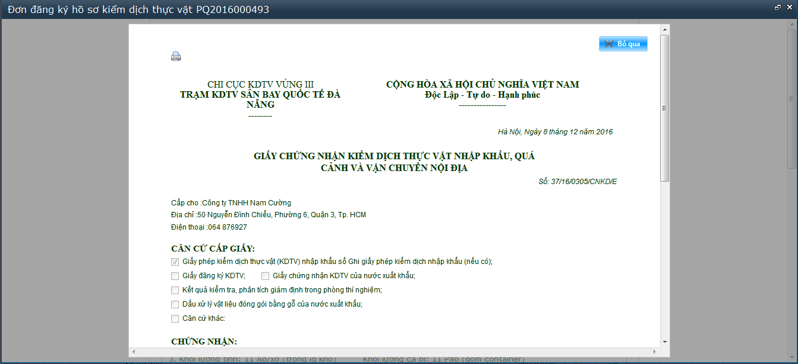

DN có thể nhấn vào nút in (phía trên bên trái màn hình xem giấy phép) để xuất giấy phép ra file word.

Xem lịch sử hồ sơ
- Bước 1: DN muốn xem lại lịch sử tác động lên hồ sơ thì nhấn vào chức năng Lịch sử tác động trên bảng danh sách hồ sơ
Hình 4.10: Chức năng xem lịch sử hồ sơ
Màn hình chi tiết lịch sử tác động lên bộ hồ sơ được chọn sẽ hiển thị như sau:

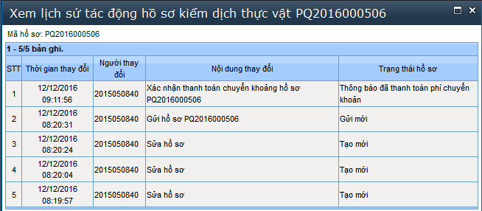
Hình 4.11: Chi tiết lịch sử hồ sơ

Yêu cầu rút(hủy) hồ sơ
DN sau khi gửi thành công hồ sơ sang hệ thống BNN, nếu BNN chưa cấp giấy chứng nhận kiểm dich thì có thể gửi yêu cầu rút hồ sơ.
- Bước 1: Tại màn hình danh sách hồ sơ. Nhấn vào nút chức năng tại cột Xin rút

Hình 4.12: Chức năng yêu cầu xin rút hồ sơ

- Bước 2: Màn hình chức năng yêu cầu xin rút hồ sơ hiển thị như sau:

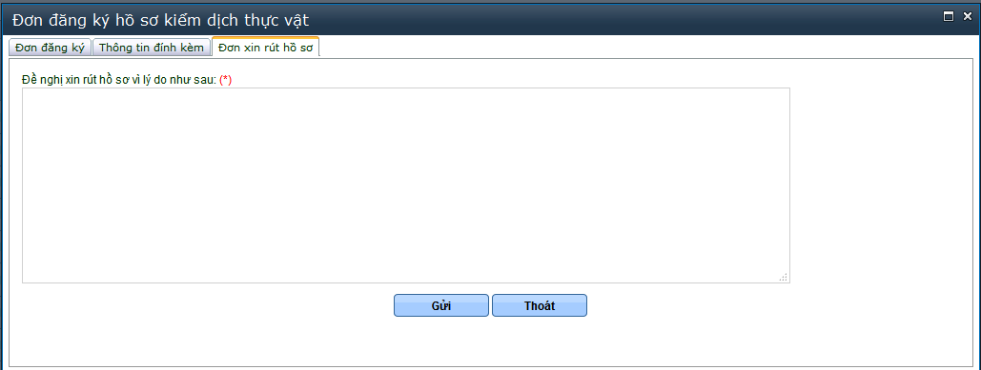
Hình 4.13: Màn hình chức năng yêu cầu xin rút hồ sơ

- Bước 3: DN bắt buộc phải nhập lý do muốn hủy hồ sơ và nhấn Gửi. Trường hợp không muốn Xin rút nữa DN nhấn nút Thoát để quay về màn hình trước đó.
Khi nhấn nút Gửi -> hệ thống cũng hiển thị màn hình ký số như gửi hồ sơ khai mới
Hồ sơ đã gửi yêu cầu xin rút sẽ chuyển thành trạng thái Gửi yêu cầu xin rút hồ sơ. Cán bộ BNN xem xét xử lý: Đồng ý hoặc từ chối. Nếu từ chối yêu cầu hủy, hồ sơ sẽ có trạng thái Từ chối yêu cầu xin rút hồ sơ, hồ sơ vẫn được xử lý tiếp theo quy trình. Nếu đồng ý yêu cầu xin rút thì bộ HS đó sẽ ở trạng thái “Đồng ý yêu cầu xin rút hồ sơ” và DN không thể tác động gì thêm vào bộ HS đó nữa, coi như là HS bỏ.

Xem lịch sử xử lý hồ sơ
Cho phép xem lịch xử xử lý hồ sơ của BNN
- Bước 1: Nhấn vào tên trạng thái hồ sơ

- Bước 2: Trên màn hình sẽ xuất hiện Thông tin xử lý hồ sơ.

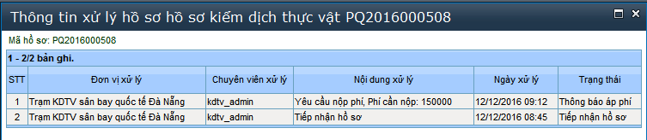

Xóa hồ sơ
DN có thể xóa bộ hồ sơ ở trạng thái Tạo mới, tức là hồ sơ chưa được gửi sang hệ thống BNN. Tất cả các hồ sơ đã gửi sang hệ thống BNN đều không được tự ý xóa mà phải gửi yêu cầu hủy hồ sơ (Tham khảo mục 3.7).
- Bước 1: Nhấn vào nút chức năng tại cột xóa trên màn hình danh sách hồ sơ
Hình 4.15: Chức năng xóa hồ sơ mới tạo

- Bước 2: Trên màn hình sẽ xuất hiện hộp thoại xác nhận xóa hồ sơ. Nếu đồng ý xóa hồ sơ ấn “OK”, nếu muốn hủy thao tác xóa ấn “Cancel”.

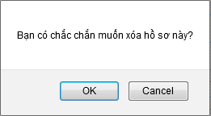
Hình 4.16: Xác nhận xóa hồ sơ

Sau khi xác nhận xóa, hồ sơ đó sẽ bị xóa khỏi danh sách hồ sơ của DN.

Xin sửa giấy chứng nhận kiểm dịch
Cho phép DN gửi yêu cầu xin sửa giấy chứng nhận kiểm dịch nếu có sai sót.
- Bước 1: Trên màn hình danh sách hồ sơ. Chọn hồ sơ ở trạng thái Thông báo Giấy xác nhận kiểm dịch thực vậ. Nhấn vào nút chức năng tại cột xin sửa giấy phép
Màn hình xin sửa giấy chứng nhận kiểm dịch như sau:
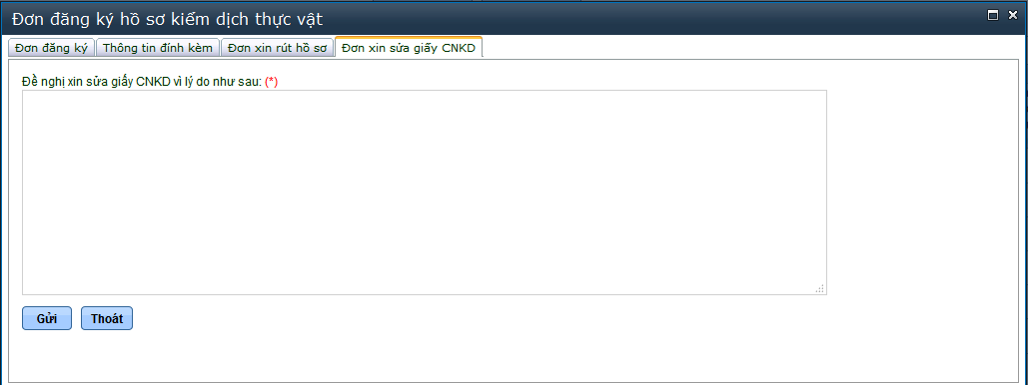

DN nhập lý do, nhấn gửi (hệ thống cũng hiển thị màn hình ký số như gửi hồ sơ khai mới)
Sau khi gửi thành công thì hồ sơ chuyển trạng thái Đã gửi yêu cầu sửa Giấy chứng nhận kiểm dịch. Cán bộ BNN nếu đồng ý yêu cầu sửa giấy chứng nhận kiểm dịch thì hồ sơ có trạng thái Đồng ý yêu cầu sửa Giấy chứng nhận kiểm dịch, nếu từ chối yêu cầu sửa giấy chứng nhận kiểm dịch thì hồ sơ có trạng thái Từ chối yêu cầu sửa Giấy chứng nhận kiểm dịch.

Trường hợp không muốn gửi thì nhấn nút Thoát

